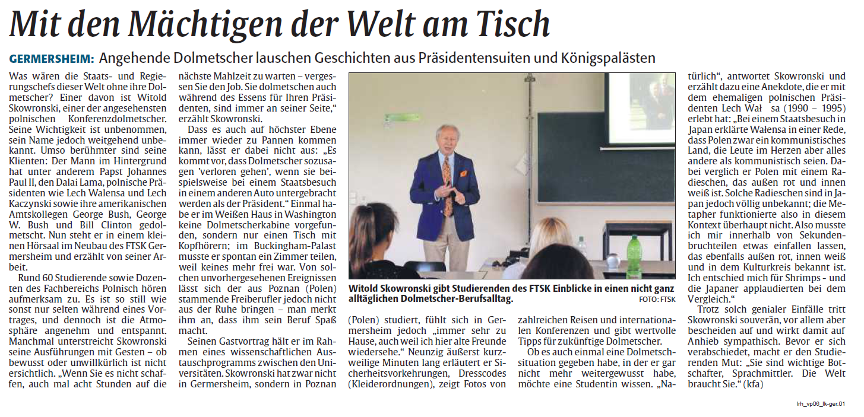Rheinpfalz, 04.05.2015

